**프로젝트 설계서**

과제명: Mp3 Manager 설계서

작성일: 2013/ 11/ 6

작성팀: BBC

|  |  |  |
| --- | --- | --- |
| 팀원 | 기여도(%) | 기여내용 |
| 조 우석 | 30 | 테이블 명세서 |
| 박 민우 | 30 | 클래스 다이어그램 |
| 한 길 | 40 | 시퀀스 다이어그램, 설계서 편집 |



목 차

1. 개요 3

2. UML Class Diagram 3

3. UML Sequence Diagrams 4

4. 요구분석 참조표 4

5. Database 설계 5

5.1. Entity Relationship Diagram 5

5.2. 테이블명세서 6

5.3. 테이블 생성 SQL문 7

# 개요

Mp3파일의 헤더정보를 추출하여 테이블을 생성하고, 테이블을 이용하여 mp3파일들을 관리

# UML Class Diagram

UML 지원 도구를 사용하여 다음 지침에 따라 class diagram을 작성한다

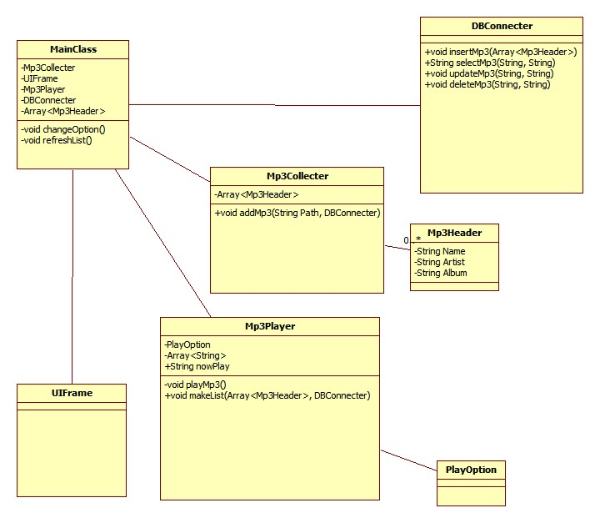

# UML Sequence Diagrams

❑ AddMp3() Sequence Diagram

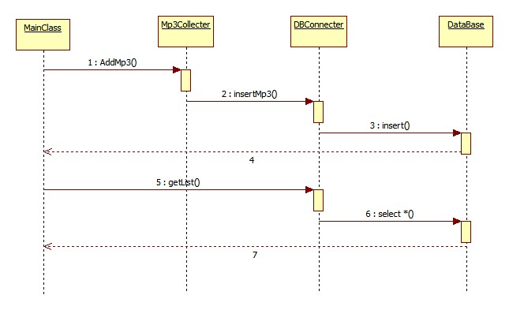

❑ PlayMp3() Sequence Diagram

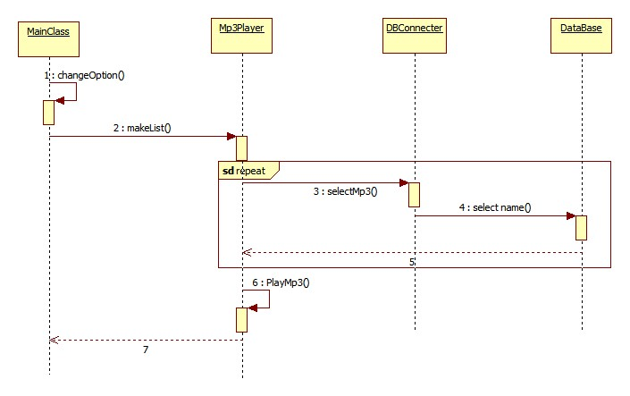

# 요구분석 참조표

❑ 요구분석 참조표

|  |  |  |  |  |
| --- | --- | --- | --- | --- |
| 번호 | 기능 | Use Case (UC) 명 | Class 명 | Sequence Diagram (SD) |
| 1 | Mp3파일 정보 추출 및 저장 | 노래 추가 | Mp3Collecter | AddMp3() Sequence Diagram |
| 2 | 재생목록 생성 및 노래 재생 | 노래 재생 | Mp3Player | PlayMp3() Sequence Diagram |

# Database 설계

## Entity Relationship Diagram

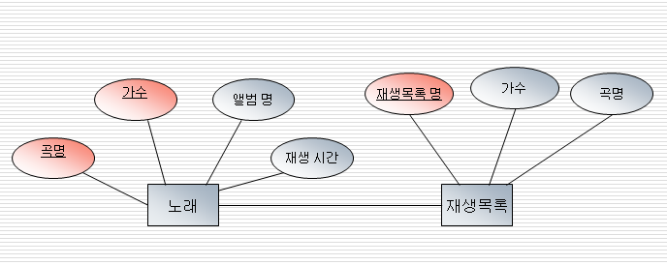

## 테이블명세서

❑

|  |  |  |  |  |  |  |
| --- | --- | --- | --- | --- | --- | --- |
| 테이블 명세서 | | | | | | |
| 시스템 명 | Mp3Manager | | | | 작성일 |  |
| 테이블 ID | Song | | | | 작성자 |  |
| 테이블 명 | 노래 | | | |  |  |
| NO | 컬럼 ID | 컬럼명 | TYPE | length | NULL | Key |
| 1 | artist | 가수 | varchar2 | 16 | No | P.K |
| 2 | sname | 곡명 | varchar2 | 16 | No | pK |
| 3 | aname | 앨범 명 | varchar2 | 16 | No |  |
| 4 | ptime | 재생 시간 | varchar2 | 16 | No |  |

|  |  |  |  |  |  |  |
| --- | --- | --- | --- | --- | --- | --- |
| 테이블 명세서 | | | | | | |
| 시스템 명 | Mp3Manager | | | | 작성일 |  |
| 테이블 ID | Play list | | | | 작성자 |  |
| 테이블 명 | 재생목록 | | | |  |  |
| NO | 컬럼 ID | 컬럼명 | TYPE | length | NULL | Key |
| 1 | plname | 재생목록 명 | varchar2 | 20 | No | P.K |
| 2 | artist | 가수 | varchar2 | 16 | No | FK |
| 3 | sname | 곡명 | varchar2 | 16 | No | FK |

## 테이블 생성 SQL문

## ❑ 예제: Mp3List 테이블 생성

|  |
| --- |
| CREATE TABLE SONG( artist VARCHAR2(16) NOT NULL, sname VARCHAR2(16) NOT NULL, aname VARCHAR2(16) NOT NULL, ptime VARCHAR2(16) NOT NULL, PRIMARY KEY(artist),  PRIMARY KEY(sname)  );  CREATE TABLE PLAYLIST( plname VARCHAR2(20) NOT NULL, sname VARCHAR2(16) NOT NULL, aname VARCHAR2(16) NOT NULL, PRIMARY KEY(plname)  FOREIGN KEY(sname) REFERENCES SONG(sname),  FOREIGN KEY(sname) REFERENCES SONG(aname)  ); |